ГПОУ ЯО Великосельский аграрный колледж
Тестовое задание для дифференцированного зачета
по дисциплине Защита растений. Группа 309С

3 вариант.

Время для выполнения: 45мин.

Максимальное количество правильных ответов - 24
20-24 правильных ответов - оценка «5» - отлично
17-19- правильных ответов - оценка «4» - хорошо
12-16 правильных ответов - оценка «3» - удовлетворительно
11 и меньше - оценка «2» - неудовлетворительно
1. Выберите правильные ответы, чтобы получить полное определение.
В таблице дано содержание вопросов и ответов. Необходимо выбрать правильные ответы и указать их цифрами. Для получения правильного полного ответа может быть указано несколько цифр, а может быть только одна цифра.
Например, вопрос №1 - ответы: 5,10.
Для записей используйте выданный вам Лист ответов.

№ вопроса | Вопросы | №  ответа | Варианты ответов
1 | Антропогенные факторы, неблагоприятно воздействующие на городские насаждения. | 1 | Вирусы, бактерии, грибы, микоплазмы
2 | Назовите стадии развития насекомых с полным превращением | 2 | Применение хлоридов для уборки снега
3 | Какой тип повреждения растения  называется - Скручивание и  гофрирование листьев? | 3 | Фитопатология
4 | Патогены | 4 | яйцо – личинка – куколка - имаго
5 | Наука, изучающая болезни  растений | 5 | Клещи, нематоды, моллюски
 |  | 6 | Вследствие питания на листьях тлей, лист приобретает нехарактерную для него форму с выпуклостями и закручиванием края.
 |  | 7 | Нанесение многочисленных  механических повреждений корням, кронам и стволам деревьев.
 |  | 8 | Наука о насекомых
 |  | 9 | яйцо – личинка - имаго
 |  | 10 | Повышенная задымленность и  запыленность территории.

2. Для вас дано описание проявления болезней. Прочитайте описание, ответьте на вопросы по каждой болезни отдельно:

А) Какое это заболевание – инфекционное или неинфекционное?
Б) Если инфекционное, назовите патоген?
В) Если неинфекционное, назовите причину болезни?

2.1. На стволе березы разрастание древесины в виде крупных округлых наплывов. Они имеют шаровидную, неправильную форму и неровную поверхность. Древесина внутри отличается свилеватым строением

2.2. Поражаются все части гладиолуса, чаще основание стебля, которое покрывается бурыми пятнами, листья желтеют и засыхают, на цветоносах и стеблях развивается дымчато-серый налет спороношения. Поражается сердцевина клубнелуковицы, которая загнивает, высыхает и выкрашивается. При хранении во влажных условиях клубнелуковицы постепенно засыхают, и на поверхности остается дымчато-серый налет спороношения.

2.3. Листья календулы покрываются белым паутинистым налетом, который со временем темнеет, и в нем формируются черные точечные плодовые тела зимующей стадии. При сильном распространении болезни поражаются и стебли растений. Болезнь проявляется с начала цветения календулы, отчего растения теряют декоративность.

3. Назовите вредителей:

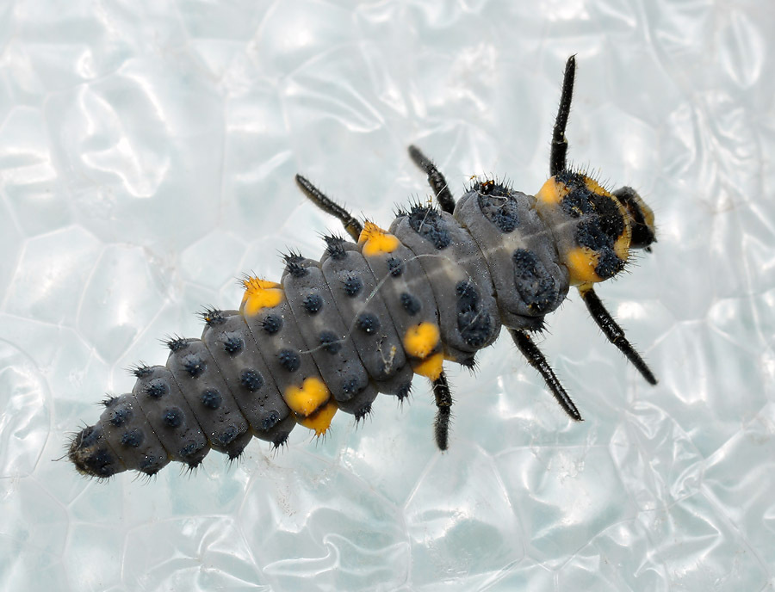  3.1 | 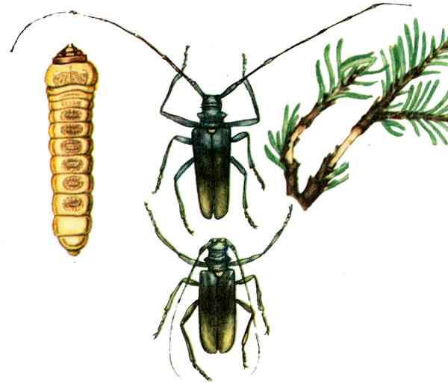  3.2
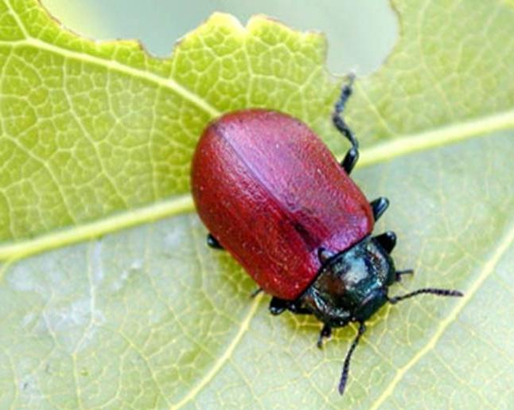  3.3 | 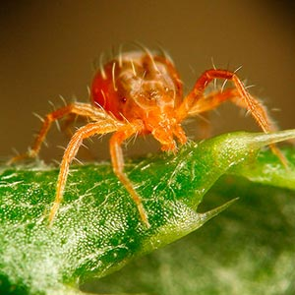  3.4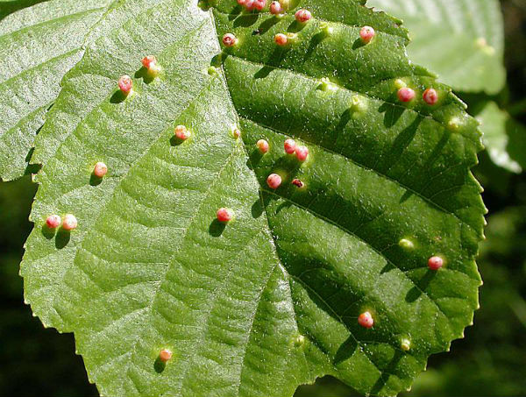
3.5. 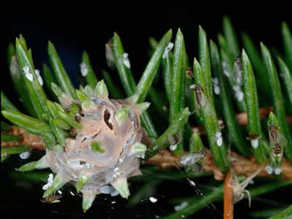 | 3.6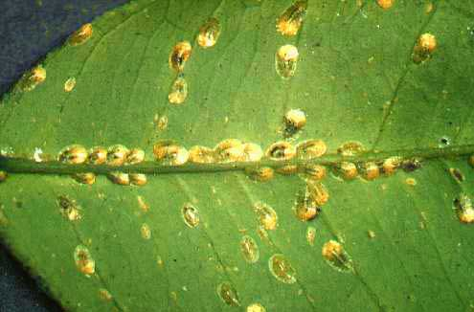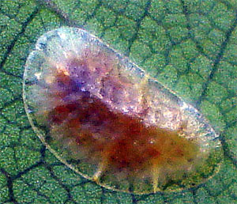
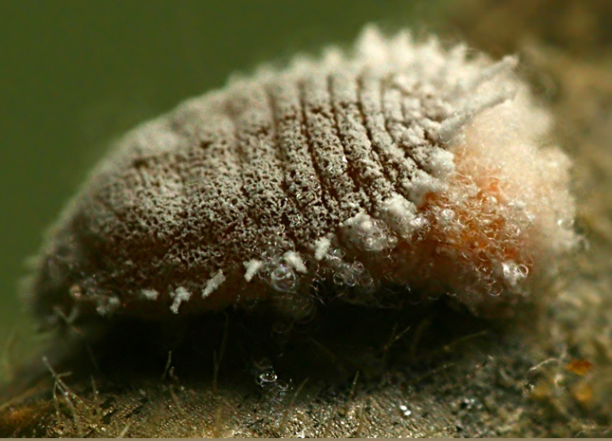  3.7 | 3.8.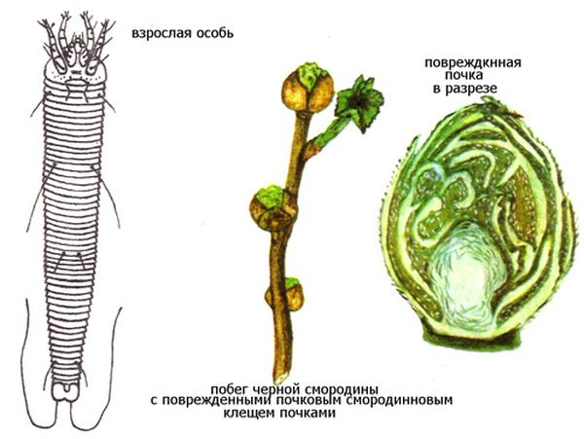
3.9 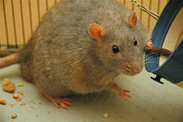 | 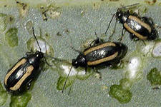  3.10

4. Решите расчетное задание. Правильные ответы в сумме составляют 4 балла

Для борьбы с голыми слизнями на границе (периметру) сырого участка рассыпают
суперфосфат простой (30г на 1м погонной длины) или опрыскивают водной суспензией горчицы (100г порошка на 10л воды). Расход суспензии 1,6л/м² . Площадь участка – 500м². Длина участка - 25м.

Вопросы:
4.1. Рассчитайте периметр участка (1балл)
4.2. Определите количество простого суперфосфата для обработки всего периметра (1 балл)
4.3.Определите количество горчицы для приготовления раствора. (1 балл)
4.4 Определите концентрацию суспензии горчицы? (1балл)
Преподаватель: Самойлова Н.П.

ГПОУ ЯО Великосельский аграрный колледж
Тестовое задание для дифференцированного зачета
по дисциплине Защита растений. Группа 309С

4 вариант.
Время для выполнения: 45мин.

Максимальное количество правильных ответов - 24
20-24 правильных ответов - оценка «5» - отлично
17-19- правильных ответов - оценка «4» - хорошо
12-16 правильных ответов - оценка «3» - удовлетворительно
11 и меньше - оценка «2» - неудовлетворительно
1. Выберите правильные ответы, чтобы получить полное определение.
В таблице дано содержание вопросов и ответов. Необходимо выбрать правильные ответы и указать их цифрами. Для получения правильного полного ответа может быть указано несколько цифр, а может быть только одна цифра.
Например, вопрос №1 - ответы: 5,10. Для записей используйте выданный вам Лист ответов.

№ вопроса | Вопросы | №  ответа | Варианты ответов
1 | Естественные факторы,  неблагоприятно воздействующие на городские  насаждения. | 1 | Частичное или полное. В первом случае сохраняется конфигурация листа, во втором – от листа остается срединная жилка или черешок.
2 | Назовите стадии развития насекомых с неполным превращением. | 2 | Путь, по которому патоген проникает в растение.
3 | Какой тип повреждения  растения насекомыми  называется Объедание? | 3 | Поздневесенние и летние заморозки
4 | Ворота инфекции | 4 | Яйцо – личинка – куколка - имаго
5 | Причины неинфекционных болезней | 5 | Отрезок времени от момента заражения до появления первых симптомов болезни.
 |  | 6 | Обильные снегопады
 |  | 7 | Грызуны, Моллюски
 |  | 8 | Яйцо – личинка - имаго
 |  | 9 | Недостаток элементов питания, влаги, освещения.
 |  | 10 | Солидный возраст деревьев

2. Для вас дано описание проявления болезней. Прочитайте описание, ответьте на вопросы по каждой болезни отдельно:

А) Какое это заболевание – инфекционное или неинфекционное?
Б) Если инфекционное, назовите патоген?
В) Если неинфекционное, назовите причину болезни?

2.1.
Заболевание проявляется на молодых растениях гергина: главные стебли отстают в росте, развивается кустистость. Листья светлеют, сильно мельчают и деформируются: возникает характерная асимметричность, при которой края долей листовых пластинок становятся ярко-розовыми или синеватыми. Поражаются точки роста растений, бутоны не развиваются, цветение отсутствует.
2.2. Заболевание проявляется на листьях календулы многочисленными пятнами кольцеобразной формы и зигзагообразными линиями желто-зеленого цвета. При сильном распространении у растений наблюдается задержка роста и слабое цветение.

2.3. Основание стебля всходов и молодой рассады астры китайской темнеет, утончается, растения поникают. Места перетяжек загнивают, и всходы погибают в течение 2—3 дней. Распространению заболевания способствуют повышенная влажность почвы и загущенность посевов. Источником инфекции является зараженная почва.

3.Назовите вредителей и полезных насекомых :

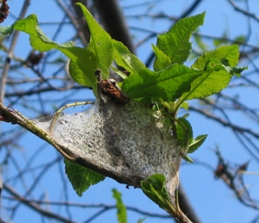  3.1 | 3.2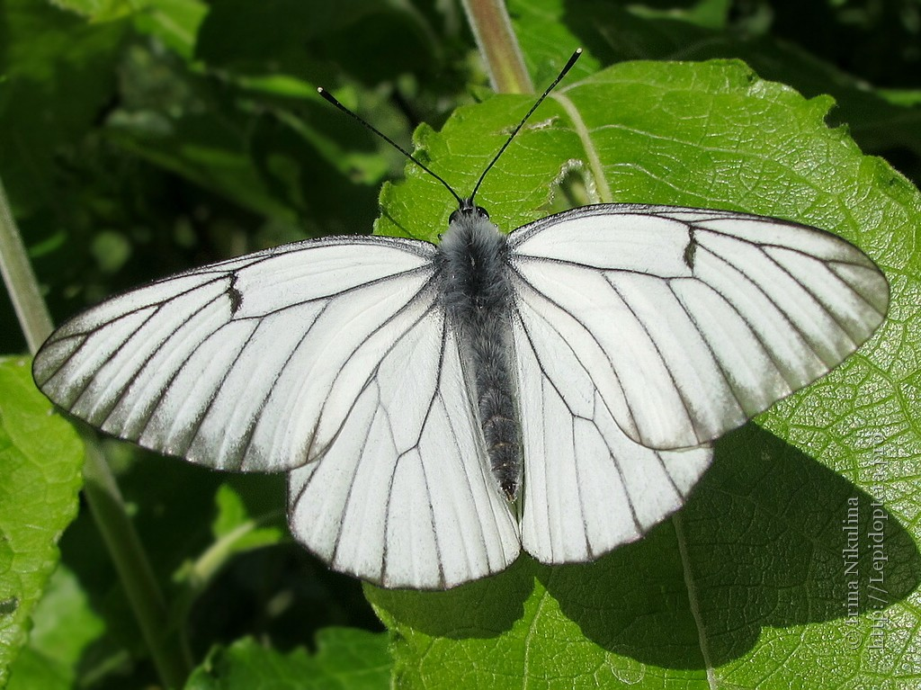
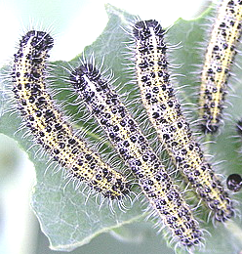  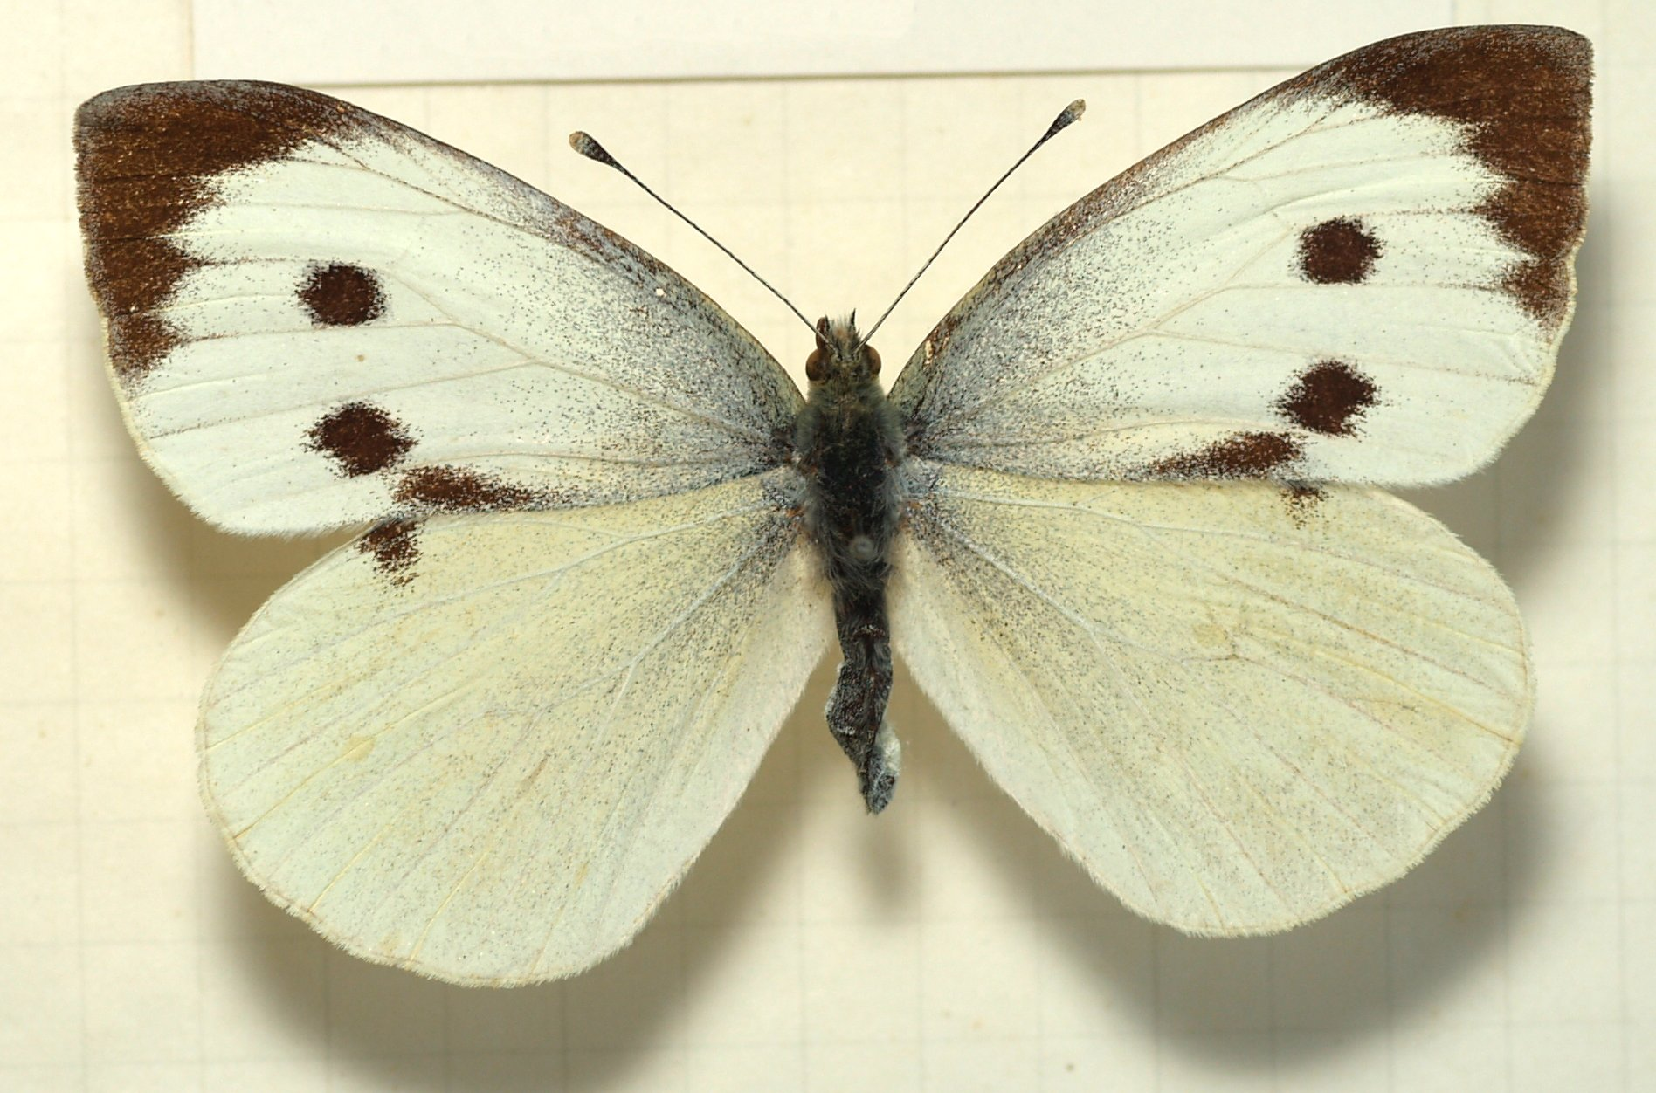  3.3 | 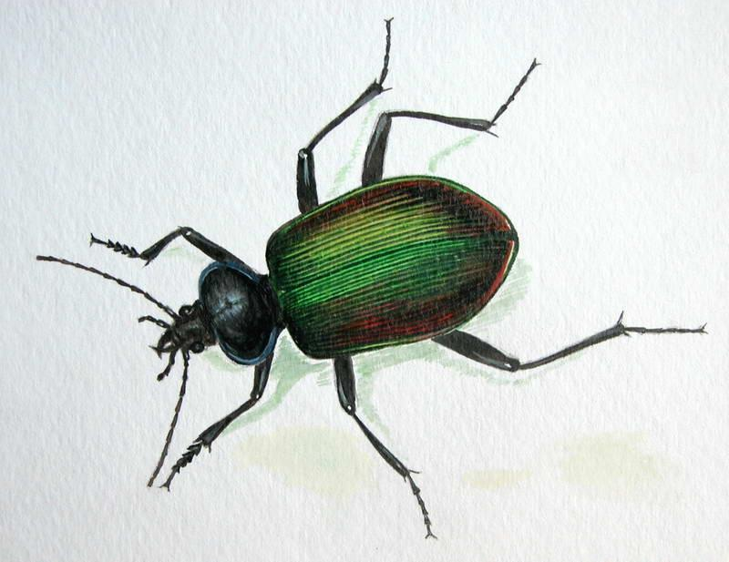  3.4
3.5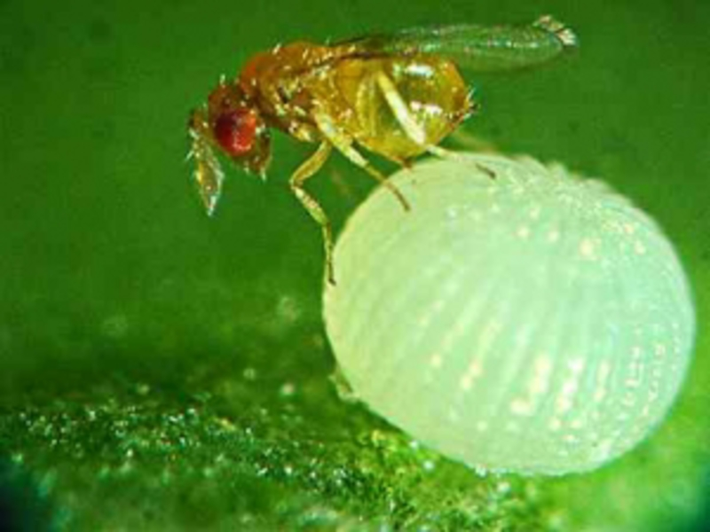 | 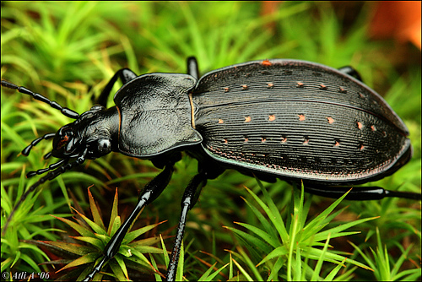  3.6
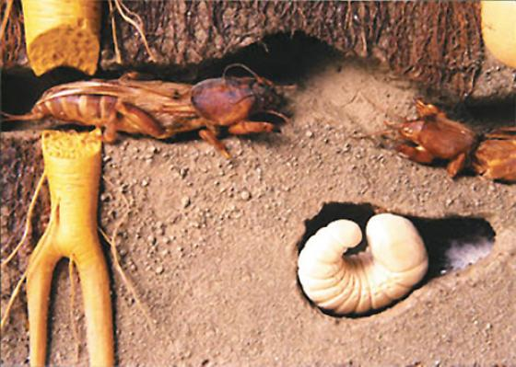 3.7 | 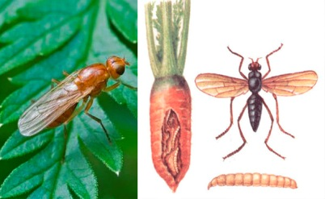  3.8
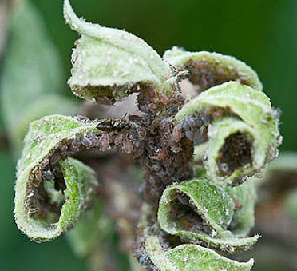  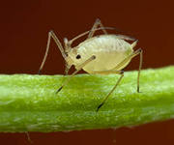  3.9. | 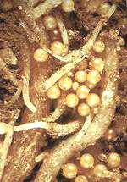  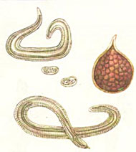  3.10

4. Решите расчетное задание. Правильные ответы в сумме составляют 4 балла.

Против гусениц первого-второго возраста капустной и репной белянок на цветнике с декоративной капустой применяют энтобактерин путем опрыскивания (50г на 10л воды) при температуре не ниже15°С. Норма расхода препарата - 5 г/10 м². Площадь цветника 45м².

Вопросы:
4.1. Рассчитайте потребность в препарате на площадь 45м² (1балл)
4.2. Определите концентрацию рабочего раствора. (1 балл)
4.3. К какой группе пестицидов относится данный препарат? (1 балл)
4.4 Какие меры предосторожности следует соблюдать при обработке? (1балл)

ГПОУ ЯО Великосельский аграрный колледж
Тестовое задание для дифференцированного зачета
по дисциплине Защита растений. Группа 309С

3 вариант.

Ответы.

Вопрос1.

№  вопроса | 1 | 2 | 3 | 4 | 5
№ ответа | 2,7,  10 | 4 | 6 | 1 | 3

2.1. Неинфекционное заболевание ствола березы - кап.
2.2. Инфекционное. Коричневая сердцевинная гниль гладиолуса – гриб.
2.3. Мучнистая роса календулы. Возбудитель — гриб.

3. Назовите вредителя и полезных насекомых:
1. Личинка божьей коровки
2. Пихтовый усач
3. Красный осиновый листоед
4.Галлы ольхового бородатого клещика
5. Хермес еловый
6. Тля щитовка на лимоне
7.Червец
8. Клещ почковый смородиновый
9.Грызун крыса
10. Жуки крестоцветные блошки
4. Решите расчетное задание.
- ответы:
4.1 - 130м
4.2 – 3,9кг
4.3 – 2,08кг
4.4. -1%

ГПОУ ЯО Великосельский аграрный колледж

Тестовое задание для дифференцированного зачета

по дисциплине Защита растений. Группа 309С

4 вариант.

Ответы.
1. Выберите правильные ответы, чтобы получить полное определение.

№  вопроса | 1 | 2 | 3 | 4 | 5
№ ответа | 3,6,  10 | 8 | 1 | 2 | 9

2. Прочитайте описание проявления болезни. Ответьте на вопросы:
2.1. Инфекционное. Вирус аспермии томата на георгине.
2.2. Кольцевая мозаика календулы
2.3. Черная ножка астры

3.Назовите вредителей и полезных насекомых:
1. Кокон горностаевой моли
2. Бабочка боярышница
3. Бабочка капустница
4. Жук - красотел
5.Трихограмма,
6. Жужелица
7. Медведка
8. Морковная муха
9. Тля яблонная
10. Золотистая нематода.
4. Решите расчётное задание.
- ответы:
4.1 - 22,5г
4.2 – 0,5%
4.3 – биологический препарат, бактериальный
4.4. - никаких мер применять не надо, т.к. препарат безвреден для растений, человека, теплокровных животных, птиц, пчел и других полезных насекомых.

Лист ответов.

Студент _____________________группа 309С
1. Выберите правильные ответы, чтобы получить полное определение.

№  вопроса | 1 | 2 | 3 | 4 | 5
№ ответа

2. Прочитайте описание проявления болезни. Ответьте на вопросы:

2.1. ____________________________________________________________________________________________________________________________________________________________________________________________________________________________________________________________________________________________________________________________________________________________________________________________
2.2. ____________________________________________________________________________________________________________________________________________________________________________________________________________________________________________________________________________________________________________________________________________________________________________________________
2.3. ____________________________________________________________________________________________________________________________________________________________________________________________________________________________________________________________________________________________________________________________________________________________________________________________

3. Назовите вредителей и полезных насекомых :
3.1 | 3.2
3.3 | 3.4
3.5 | 3.6
3.7 | 3.8
3.9 | 3.10

4. Решите расчетное задание.
- ответы:
4.1 -
4.2 –
4.3 –
4.4. -

